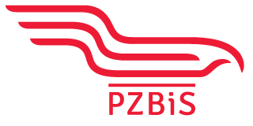

Program przygotowań

Polskiego Związku Bobslei i Skeletonu

do XXV Zimowych Igrzysk Olimpijskich – Milano 2026

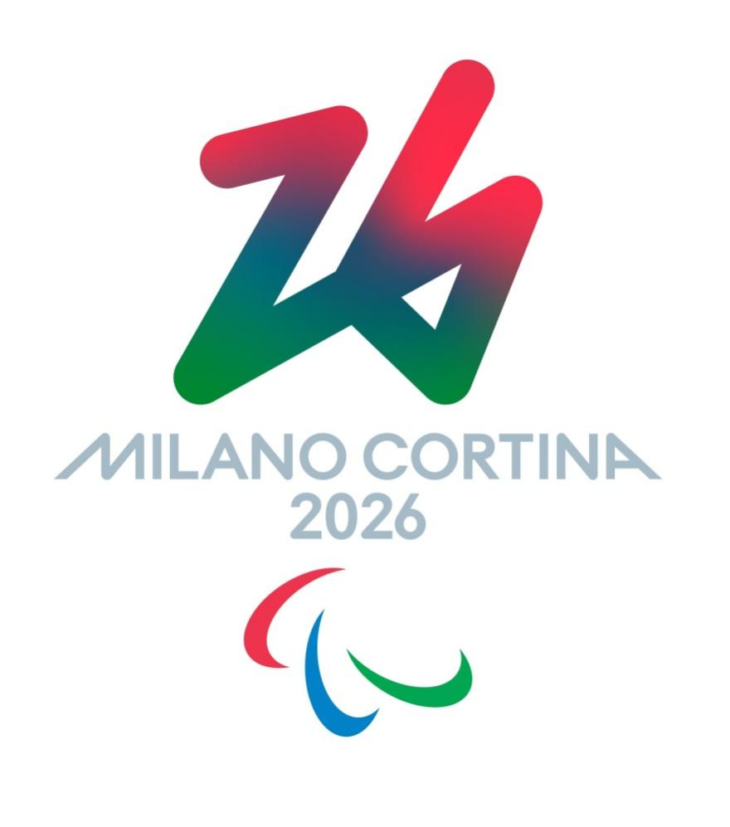
SPIS TREŚCI:

- CEL

- GŁÓWNE ZAŁOŻENIA PROGRAMU

- SEZON 2023/24

- SEZON 2024/25

- SEZON 2025/26

- PODSUMOWANIE

- CEL:
Do XXV Zimowych Igrzysk Olimpijskich - Milano 2026 Polski Związek Bobslei i Skeletonu dążyć będzie do pełnego zabezpieczenia odpowiednich warunków zespołowi szkoleniowemu do budowania Reprezentacji Polski we wszystkich konkurencjach prowadzonych przez Związek. W końcowej fazie Związek będzie dążył do osiągnięcia wyników pozwalających uzyskać kwalifikacje do Zimowych Igrzysk Olimpijskich - 2026 w jak największej liczbie konkurencji oraz osiągnąć najlepsze Polskie wyniki w historii podczas startów naszej Kadry w Zimowych Igrzyskach Olimpijskich w dyscyplinach zarządzanych przez Związek.

- GŁÓWNE ZAŁOŻENIA PROGRAMU:
Związek będzie traktował sezony poprzedzające sezon olimpijski jako budowę kadr zawodniczych oraz kadr szkoleniowych do rywalizacji na ZIO- Milano 2026. Związek będzie zapewniał warunki do podnoszenia poziomu sportowego zawodników, jak również będzie dbał o podnoszenie jakości szkolenia sportowego. Związek deklaruje współpracę z instytucjami, takimi jak Ministerstwo Sportu, Polski Komitet Olimpijski, Światowa Federacja Bobslei i Skeletonu i innymi. Finalnym wynikiem przygotowań, powinny być wyniki sportowe pozwalające na uzyskanie kwalifikacji olimpijskich przez najlepszych reprezentantów Polski w konkurencji bobsleje oraz skeleton.

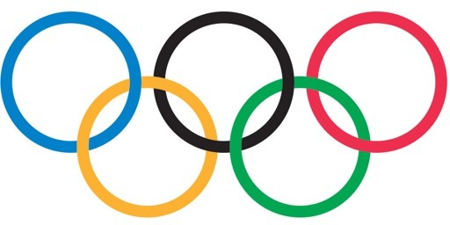

- SEZON 2023/24

Bobsleje w sezonie 2023/2024
Brak perspektyw dofinansowania zakupu sprzętu w latach ubiegłych, pandemia Covid-19 w konsekwencji brak możliwości progresu w odniesieniu do realnych możliwości przyniosło rezygnację trenera głównego bobslei. Dodatkowo najlepszy pilot mimo zapewnienia bardzo dobrych warunków przygotowań zrezygnował z dalszego uprawiania dyscypliny. Z uwagi na ten ciąg niewątpliwie niekorzystnych zdarzeń Zarząd postanowił skupić się na szkoleniu młodzieży. Celem na ten sezon jest uzyskanie kwalifikacji na Młodzieżowe Igrzyska Olimpijskie- Gawron 2024. Oraz utrzymanie miejsc w Pucharze Świata na sezon 2024/2025 we wszystkich kategoriach.

Dyscyplina | Załoga | Puchar  Europy | Puchar  Ameryki | Puchar  Świata | ME/MŚ | Cele główne  uwagi
Bobsleje | Kobiet Pilot A | 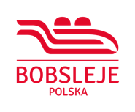 | - |  |  | Kwalifikacja do imprez Mistrzowskich (minimum w kategoriach  juniorskich).
Bobsleje | Kobiet Pilot B |  | - |  |  | Kwalifikacja do imprez Mistrzowskich (minimum w kategoriach  juniorskich).
Bobsleje | Monoboby kobiet | 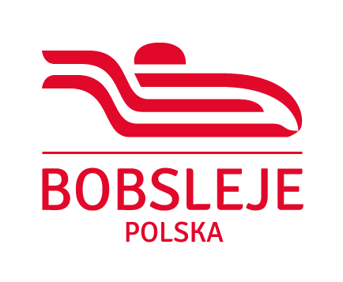 | - |  |  | Kwalifikacja do imprez Mistrzowskich (minimum w kategoriach  juniorskich).
Bobsleje | 2-ka męska |  | - |  |  | Kwalifikacja do imprez Mistrzowskich (minimum w kategoriach  juniorskich).
Bobsleje | 4-ka męska |  | - |  |  | Kwalifikacja do imprez Mistrzowskich (minimum w kategoriach  juniorskich).
Bobsleje | monobob | Młodzieżowa seria  OMEGA YOUTH SERIES | - | - | - | Kwalifikacja do Młodzieżowych Igrzysk Olimpijskich GAWRON 2024

Skeleton w sezonie 2023/2024
Udział kadry mężczyzn w zawodach Pucharu Europy i Pucharu Świata budowanie rankingu celem utrzymania startów w najwyższych seriach zawodów. Start w imprezach docelowych tj. Mistrzostwa Europy juniorów i Mistrzostwach Europy seniorów.
Dyscyplina | Załoga | Puchar  Europy | Puchar  Ameryki | Puchar  Świata | ME/MŚ/IO | Cele główne  uwagi
Skeleton | mężczyzn | 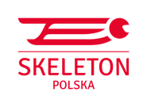 | - |  |  | Start w ME jun, ME sen.

Efekty wynikowe sezonu 2023/2024
Bobsleje
Klasyfikacja końcowa IBSF
2-ka męska
Pilot Aleksy Boroń- 38 miejsce
Pilot Radosław Sobczyk – 46 miejsce

Klasyfikacja końcowa Pucharu ŚWIATA IBSF
2-ka męska
Pilot Aleksy Boroń- 24 miejsce
Pilot Radosław Sobczyk – 21 miejsce

Klasyfikacja końcowa Pucharu EUROPY IBSF
2-ka męska
Pilot Aleksy Boroń- 23 miejsce
Pilot Radosław Sobczyk – 29 miejsce

Klasyfikacja końcowa IBSF
2-ka żeńska
Pilot Linda Weiszewski – 16 miejsce
Pilot Julia Słupecka – 40 miejsce

Klasyfikacja końcowa Pucharu ŚWIATA IBSF
2-ka żeńska
Pilot Linda Weiszewski – 14 miejsce
Pilot Julia Słupecka – 25 miejsce

Klasyfikacja końcowa Pucharu EUROPY IBSF
2-ka żeńska
Pilot Linda Weiszewski – 25 miejsce
Pilot Julia Słupecka – 19 miejsce

Klasyfikacja końcowa IBSF
Monobob
Pilot Linda Weiszewski – 18 miejsce
Pilot Julia Słupecka – 41 miejsce

Klasyfikacja końcowa Pucharu ŚWIATA IBSF
Monobob
Pilot Linda Weiszewski – 13 miejsce
Pilot Julia Słupecka – 23 miejsce

Klasyfikacja końcowa Pucharu EUROPY IBSF
Monobob
Pilot Linda Weiszewski – 19 miejsce
Pilot Julia Słupecka – 21 miejsce

Klasyfikacja końcowa
Młodzieżowa seria
OMEGA YOUTH SERIES

Pilot Michał Mikołajski – 2 miejsce

Youth Olympic Games
Pilot Michał Mikołajski – 5 miejsce

Junior World Championships U23
2ka - męska
Pilot Bartosz Sienkiewicz – 4 miejsce

Junior World Championships
2ka- męska
Pilot Aleksy Boroń – 7 miejsce
Pilot Bartosz Sienkiewicz – 16 miejsce

Junior World Championships
Monobob

Pilot Linda Weiszewski – 3 miejsce

Junior World Championships
2-ka żeńska
Pilot Linda Weiszewski – 5 miejsce

European Championships
Monobob
Pilot Linda Weiszewski – 9 miejsce
2-ka żeńska
Pilot Linda Weiszewski – 8 miejsce
2-ka męska

Pilot Radosław Sobczyk – 15 miejsce

Cele sezonu bobslejowego 2023/2024 zostały w pełni zrealizowane - zdobycie Brązowego medalu w Mistrzostwach Świata Juniorów w kat monobob, piątego miejsca w Młodzieżowych Igrzyskach Olimpijskich jak również utrzymanie miejsc w Pucharze Świata daje w pełni uzasadnione pozytywne prognozy na następny rok startowy.

Efekty wynikowe sezonu 2023/2024
Skeleton

European Championships

Vlad Polyvach – 20 miejsce
Klasyfikacja końcowa IBSF

Vlad Polyvach – 65 miejsce

Główny cel sezonu skeletonowego został osiągnięty – utrzymanie miejsca w najwyższej klasie został zrealizowany. Niemniej jednak brak innych zawodników w tej kategorii nie daje dobrych prognoz na dalszy rozwój tej dyscypliny. Niezwłocznie należy podjąć kroki do pozyskania nowych zawodników.
- SEZON 2024/25

Bobsleje w sezonie 2024/2025
W tym sezonie pomimo rezygnacji z kadry z przyczyn osobistych niezależnych od Związku aż 4 pilotów Juli Słupeckiej, Aleksa Boronia, Radosława Sobczyka oraz Michała Mikołajskiego pomimo bardzo dobrych warunków treningowych (zakup nowego sprzętu startowego, zatrudnienie nowego sztabu szkoleniowego z nowym głównym trenerem, fizjoterapeutą, psychologiem i fizjologiem ) udało się utrzymać na poziomie z lat poprzednich ilość pilotów w kadrze. Bartosz Sienkiewicz, Jakub Zakrzewski oraz Linda Weiszewski i Nikole Magaj będą rywalizować w każdej kategorii. Ponadto ważne będzie uzyskanie jak najwyższych miejsc w klasyfikacji generalnej bardzo ważnych w kontekście kwalifikacji Igrzysk Olimpijskich Milano 2026.

Dyscyplina | Załoga | Puchar Europy | Puchar  Ameryki | Puchar  Świata | ME/MŚ/MŚJ | Cele główne  uwagi
Bobsleje | Kobiet Pilot A |  | - |  |  | Kwalifikacja do imprez Mistrzowskich (minimum w kategoriach  juniorskich).
Bobsleje | Kobiet Pilot B |  | - | - | - | Kwalifikacja do imprez Mistrzowskich (minimum w kategoriach  juniorskich).
Bobsleje | Monoboby kobiet |  | - | - |  | Kwalifikacja do imprez Mistrzowskich (minimum w kategoriach  juniorskich)..
Bobsleje | Mężczyźni  2-ka męska |  | - |  |  | Kwalifikacja do imprez Mistrzowskich (minimum w kategoriach  juniorskich).
Bobsleje | 4-ka męska |  | - | - |  | Kwalifikacja do imprez Mistrzowskich (minimum w kategoriach  juniorskich).

Skeleton w sezonie 2024/2025
Szkolenie w sezonie przed olimpijskim powinno być nakierowane na umacnianie pozycji w rankingu międzynarodowym. Jest to również utrzymanie miejsca w Pucharze Świata jak również uzyskanie kwalifikacji do Pucharu Świata przez pozyskanych nowych zawodników. Kwalifikacja do Pucharu Świata nie jest warunkiem koniecznym do uzyskania kwalifikacji olimpijskiej jednak w znacznym stopniu powinna ułatwić uzyskanie odpowiedniej ilości punktów w rankingu międzynarodowym, który warunkuje uzyskanie kwalifikacji olimpijskiej.

Dyscyplina | Załoga | Puchar  Europy | Puchar  Ameryki/Azji | Puchar  Świata | ME/MŚ | Cele główne  uwagi
Skeleton | 1 kobieta |  |  | - |  | Start w MŚ, ME. Budowanie rankingu w PŚ.
Skeleton | 2 mężczyzn |  | - |  |  | Start w MŚ, ME. Budowanie rankingu w PŚ

- Sezon 2025/26

Bobsleje w sezonie 2025/2026
W sezonie olimpijski głównym celem będzie osiągnięcie odpowiednio wysokich miejsc w rankingach Międzynarodowej Federacji Bobslei i Skeletonu, żeby uzyskać kwalifikacje w jak największej liczbie konkurencji. Celem pośrednim będzie start w Mistrzostwach Europy we wszystkich konkurencjach bobslejowych.

Dyscyplin  a | Załoga | Puchar Europy | Puchar  Ameryki | Puchar  Świata | ME/IO | Cele główne  uwagi
Bobsleje | Kobiet Pilot A |  | - | 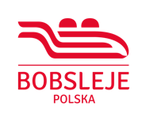 |  | Kwalifikacja do IO, start w ME
Bobsleje | Kobiet Pilot B |  | - | - | - | Kwalifikacja i start w PE
Bobsleje | Monoboby kobiet |  | - |  |  | Kwalifikacja do IO, rezerwacja kwalifikacji do IO, start w zawodach Mistrzowskich o ile zostaną zorganizowan  e.
Bobsleje | Mężczyźni Pilot A | 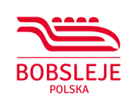 | - |  |  | Kwalifikacja do ME.

Skeleton w sezonie 2025/2026
Głównym celem będzie osiągnięcie odpowiednio wysokich miejsc w rankingach Międzynarodowej Federacji Bobslei i Skeletonu, żeby uzyskać kwalifikację do imprezy Mistrzowskiej.

Dyscyplina | Załoga | Puchar  Europy | Puchar  Ameryki/Azji | Puchar  Świata | ME | Cele główne  uwagi
Skeleton | kobiet | - | - | - |  | Kwalifikacja do ME
Skeleton | Mężczyzn  Pilot A |  | - |  |  | Kwalifikacja do ME
Skeleton | Mężczyzn  Pilot B |  | - |  |  | Kwalifikacja do ME

- PODSUMOWANIE

Zadaniem Związku jest zapewnienie optymalnych przygotowań do XXV zimowych Igrzysk
Olimpijskich – Mediolan 2026.
Organizacja przygotowań powinna uwzględniać aktualne i realne możliwości Związku,
spełnienie wymogów IBSF w zakresie zdobycz punktowych oraz startowych, spełnienie
krajowych kryteriów powołań olimpijskich.
Szkolenie powinno uwzględniać szanse zdobycia kwalifikacji olimpijskich we wszystkich
konkurencjach olimpijskich.
Zakładamy, iż na Zimowe Igrzyska Olimpijskie kwalifikacje uzyskają zarówno kobiety /jedna
pilotka w kat. monobob, jedna załoga w 2-kach jak i mężczyźni /jedna załoga w 2-kach/.

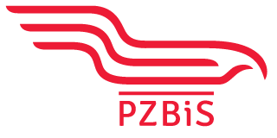 | Polski Związek Bobslei i Skeletonu  Polish Bobsleigh and Skeleton Federation
 | AL. ZWYCIĘSTWA 51, 80-213 GDAŃSK  +48 887 194 903 biuro@pzbis.com  wwww.pzbis.com | 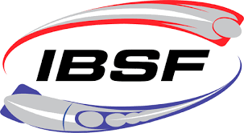  NIP: 9562305749  KRS: 0000491073  REGON: 368510235
Sporty: bobsleje, monoboby, skeleton, para-bobsleje, para-skeleton

